福建理工大学计算机科学与数学学院
实验报告
2024 – 2025 学年第 1 学期
课程名称 | 网络攻防技术 | 班级 | 网络空间安全2202 | 学号 | 3220812128 | 姓名 | 章百琪
实验名称 | 实验八 综合渗透实验 |  | 实验时间 | 实验日期：  提交日期：
实验目的
- 掌握渗透测试的基本流程：包括信息收集、漏洞扫描、漏洞利用等关键步骤。
- 熟悉常用的渗透测试工具：如Nmap、Metasploit、hydra等，并学会在实际环境中应用这些工具。
- 了解多重漏洞的利用方法，并掌握相应的防范措施。
- 培养安全意识：通过实际操作，提高学生的网络安全意识和防护能力。
- 提升实战技能：通过模拟实战环境，增强学生的网络安全实战技能。
实验环境
平台：工业互联网信息安全实验平台。
网络架构：包含2层内网的虚拟场景，模拟真实的工业互联网环境。

实验工具
Kali,蚁剑，dirsearch，nmap
实验内容
进入实验平台，点击仿真系统
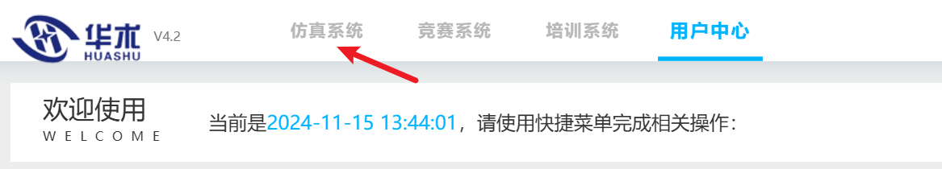
在任务列表中，选择第一条任务（第xx组），进入任务
阅读任务描述，按说明操作，下载vpn客户端，
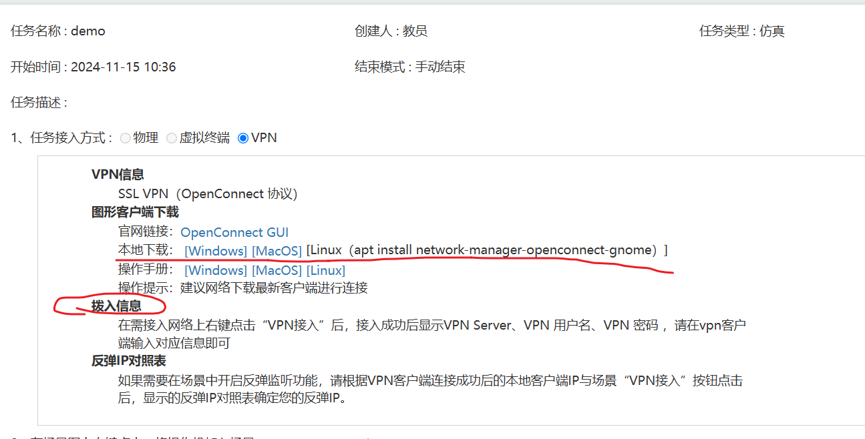
在场景图上右键选“vpn介入”获取vpn详情，连接vpn后可开展实验
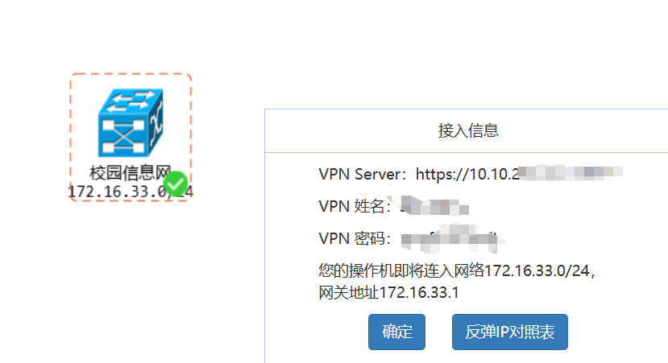

实验结果及分析（含过程）
扫描到靶机地址
对靶机目录爆破
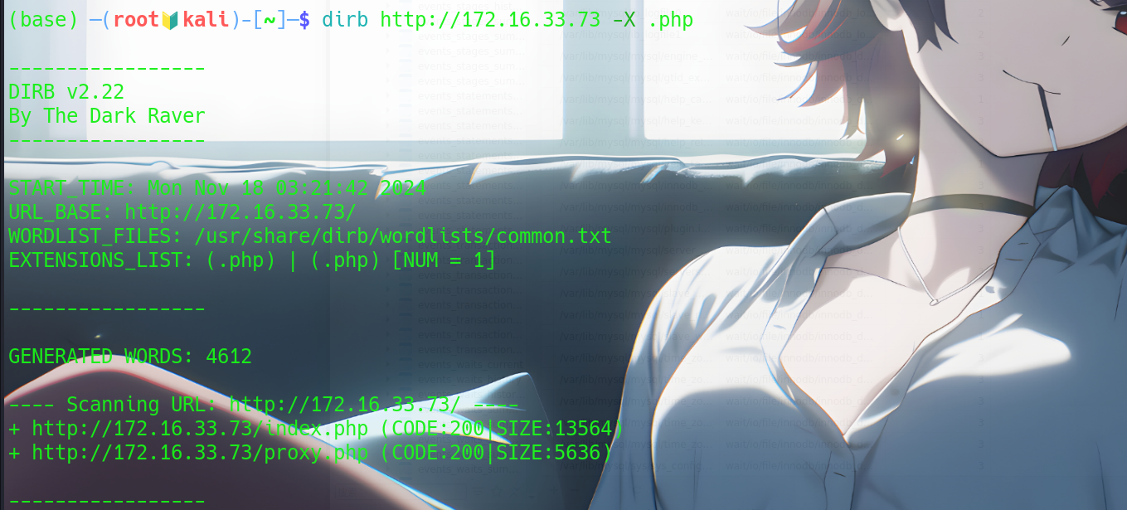
访问，发现有数据库连接的页面
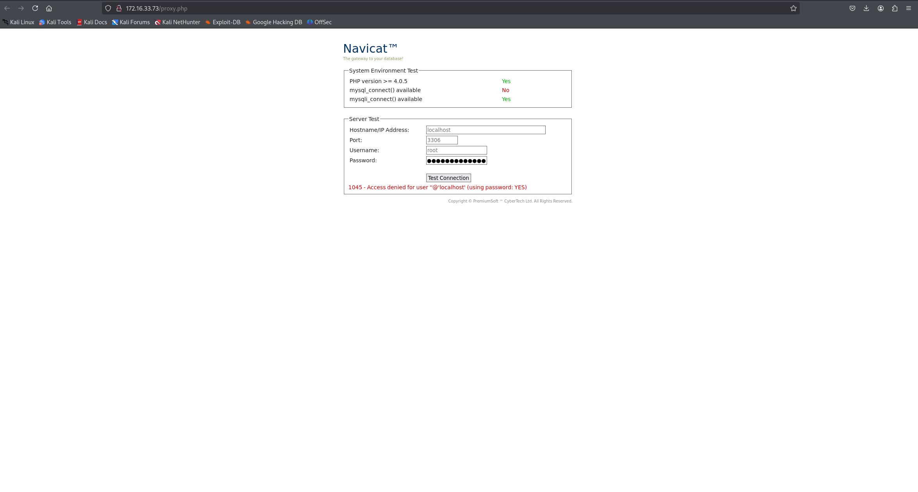
尝试弱口令不行
再进行目录爆破
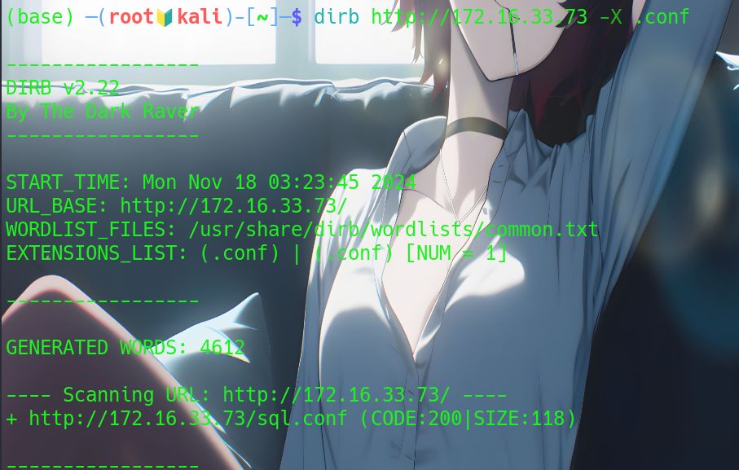
存在sql的配置文件
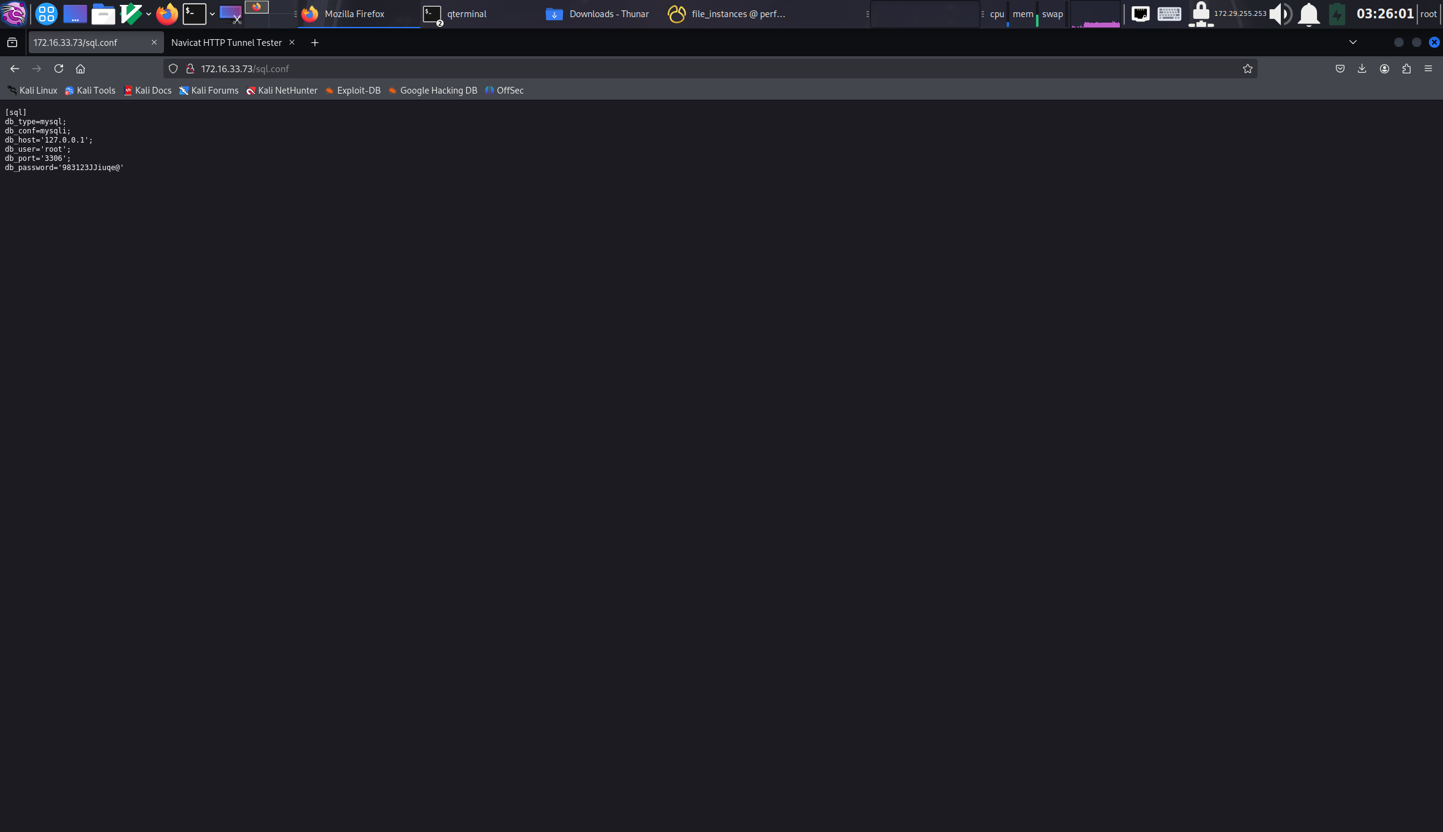
存在数据库密码
尝试连接
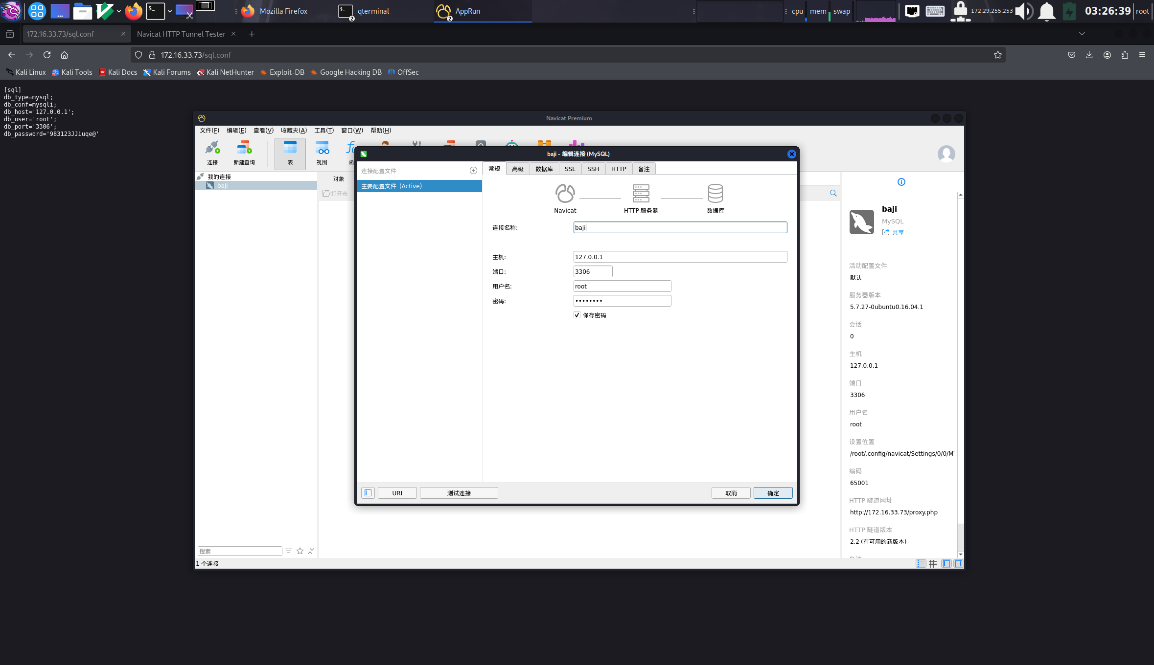
使用网站代理地址
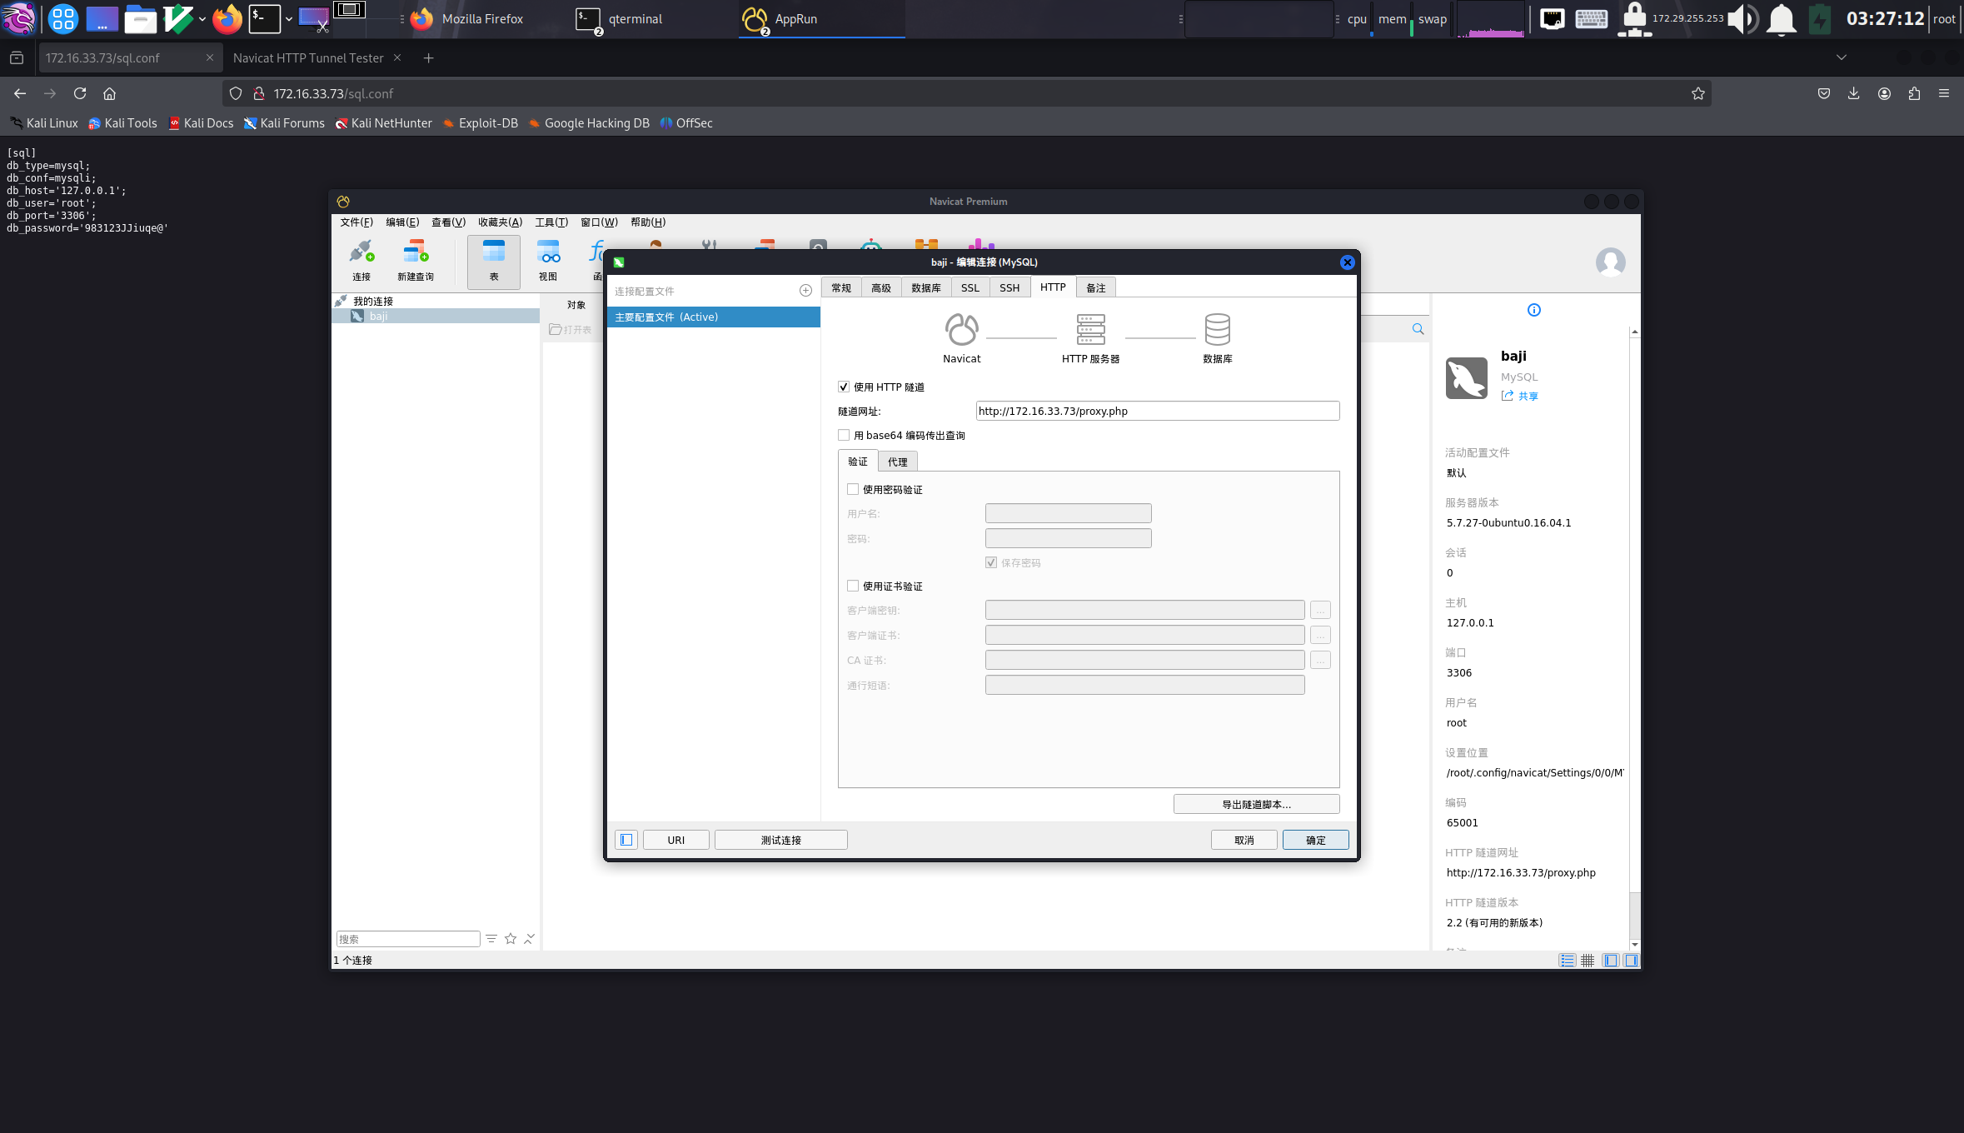
成功连接
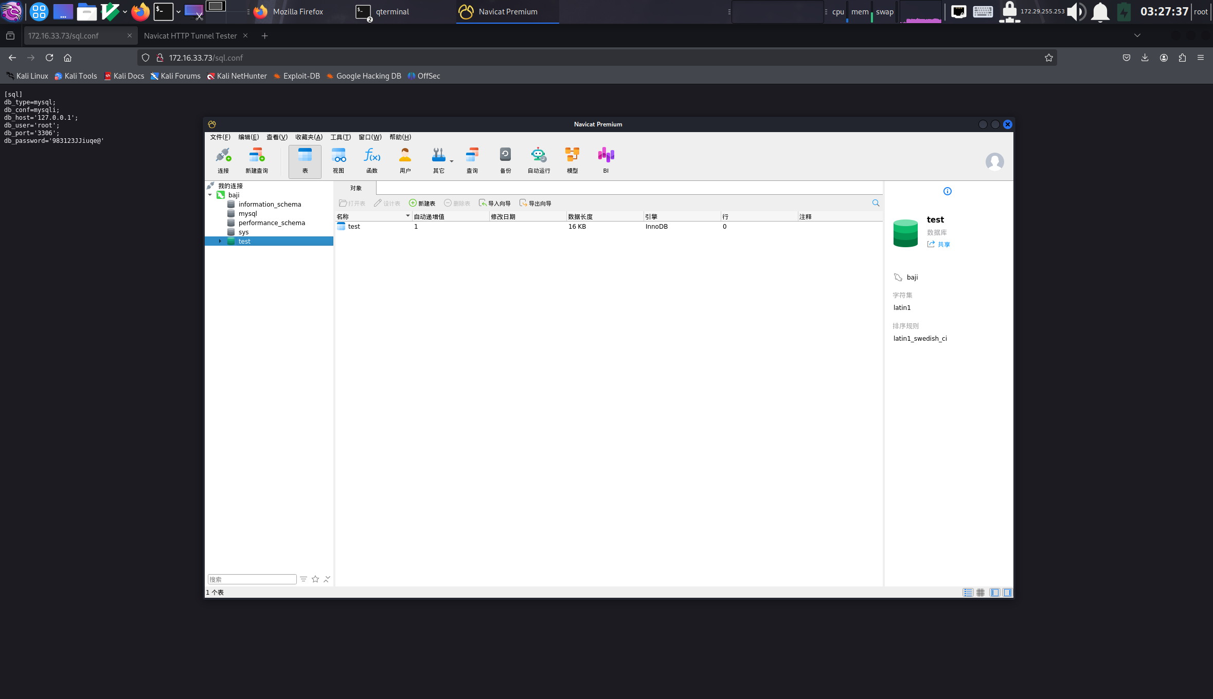
检查数据库日志情况，进行日志挂马
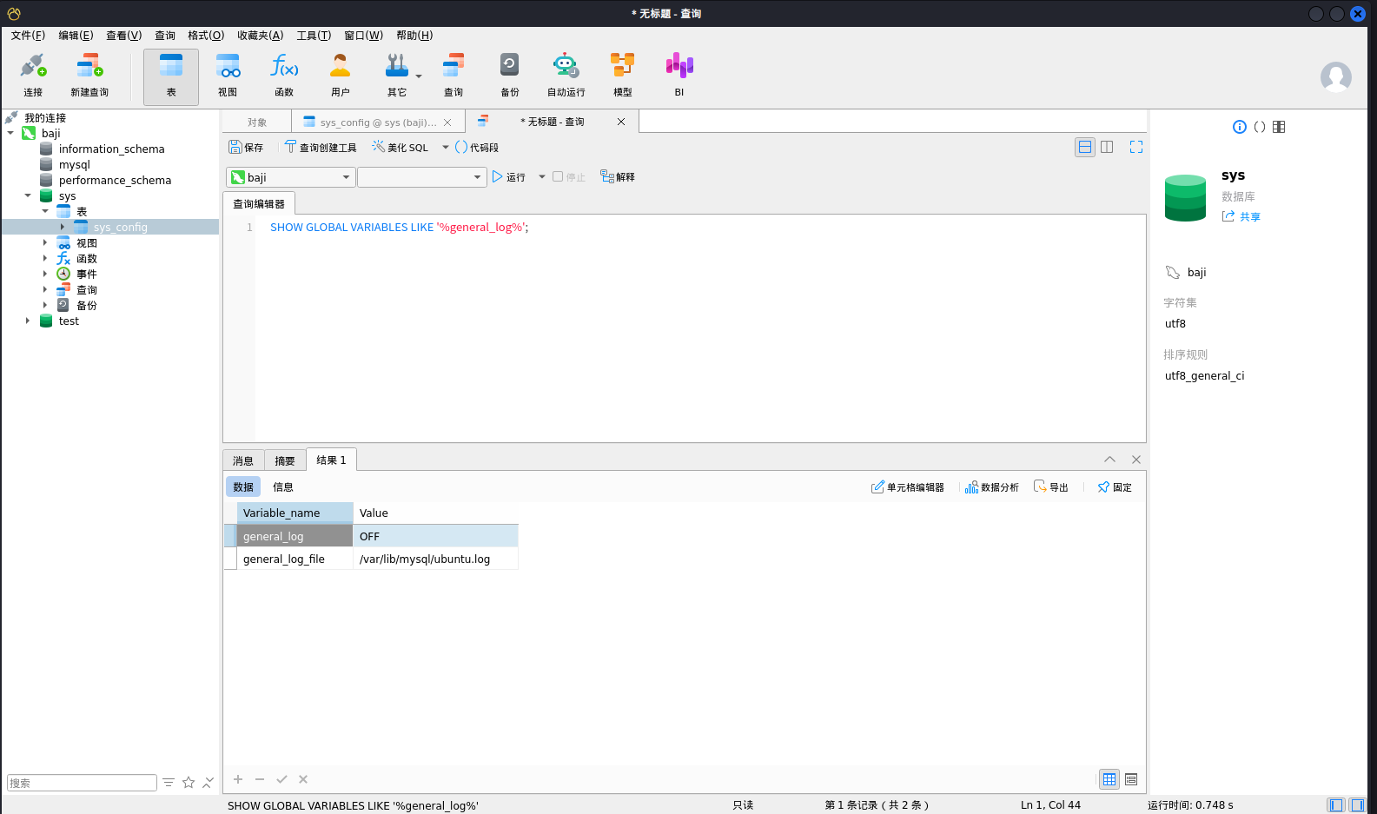
开启日志
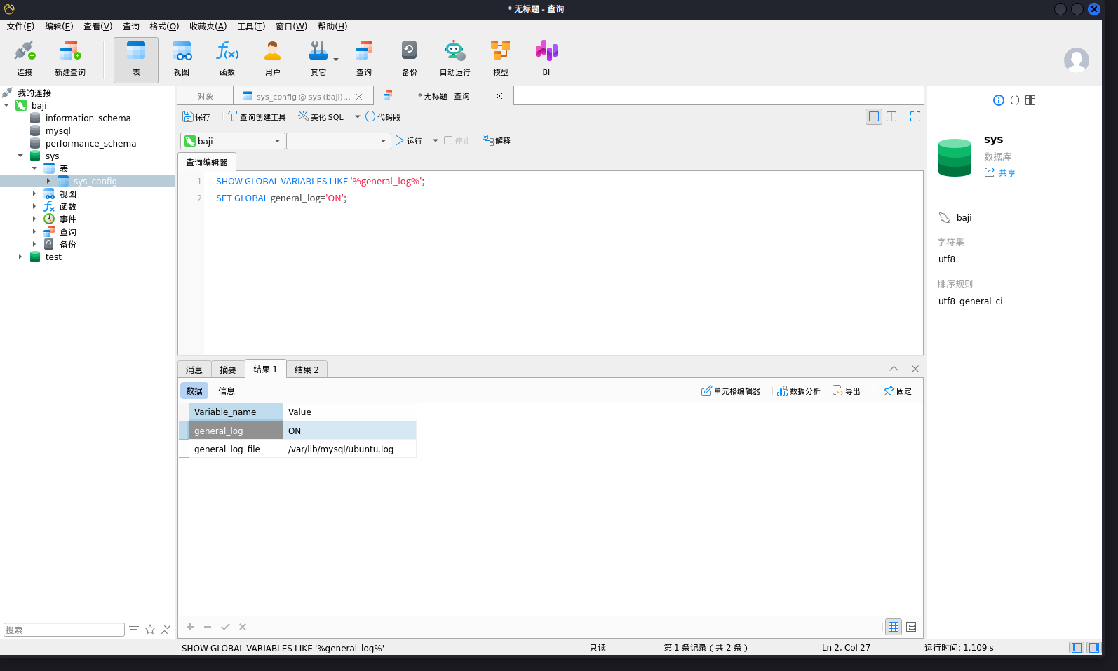

查看导入目录
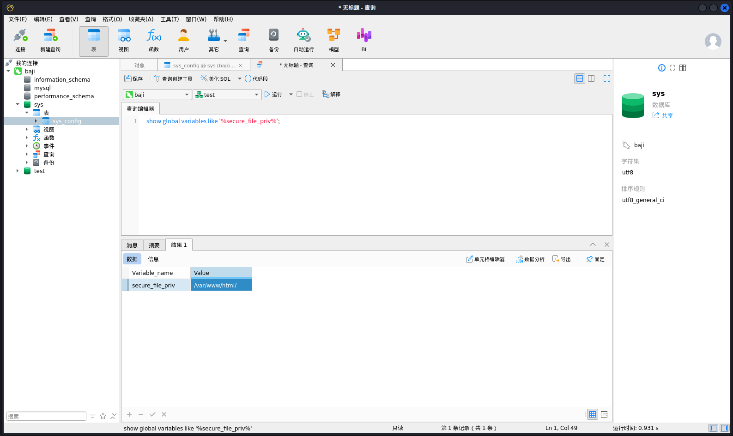
尝试将数据库数据写入文件
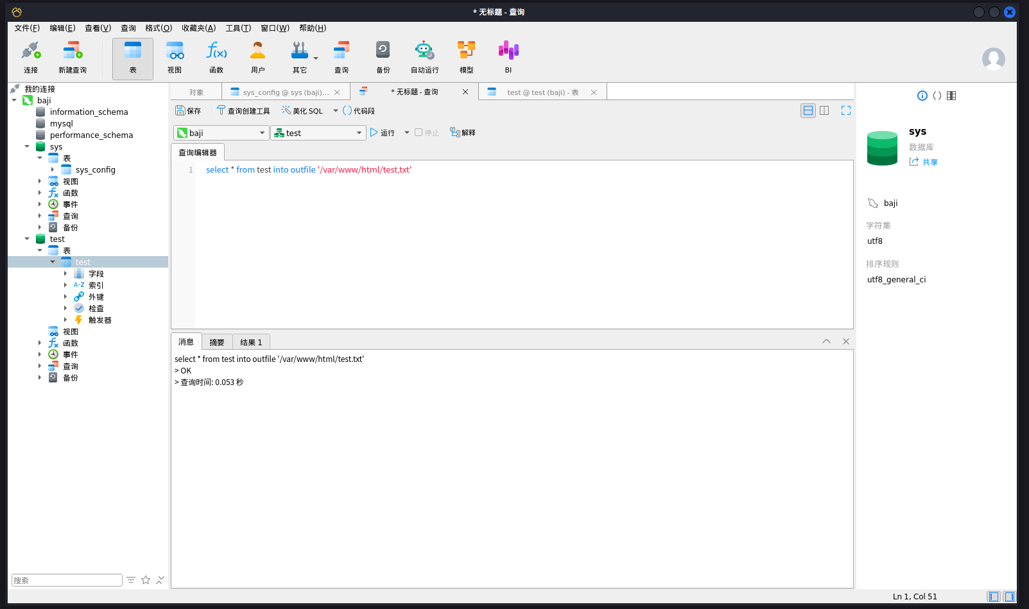
成功
访问文件路径，成功写入
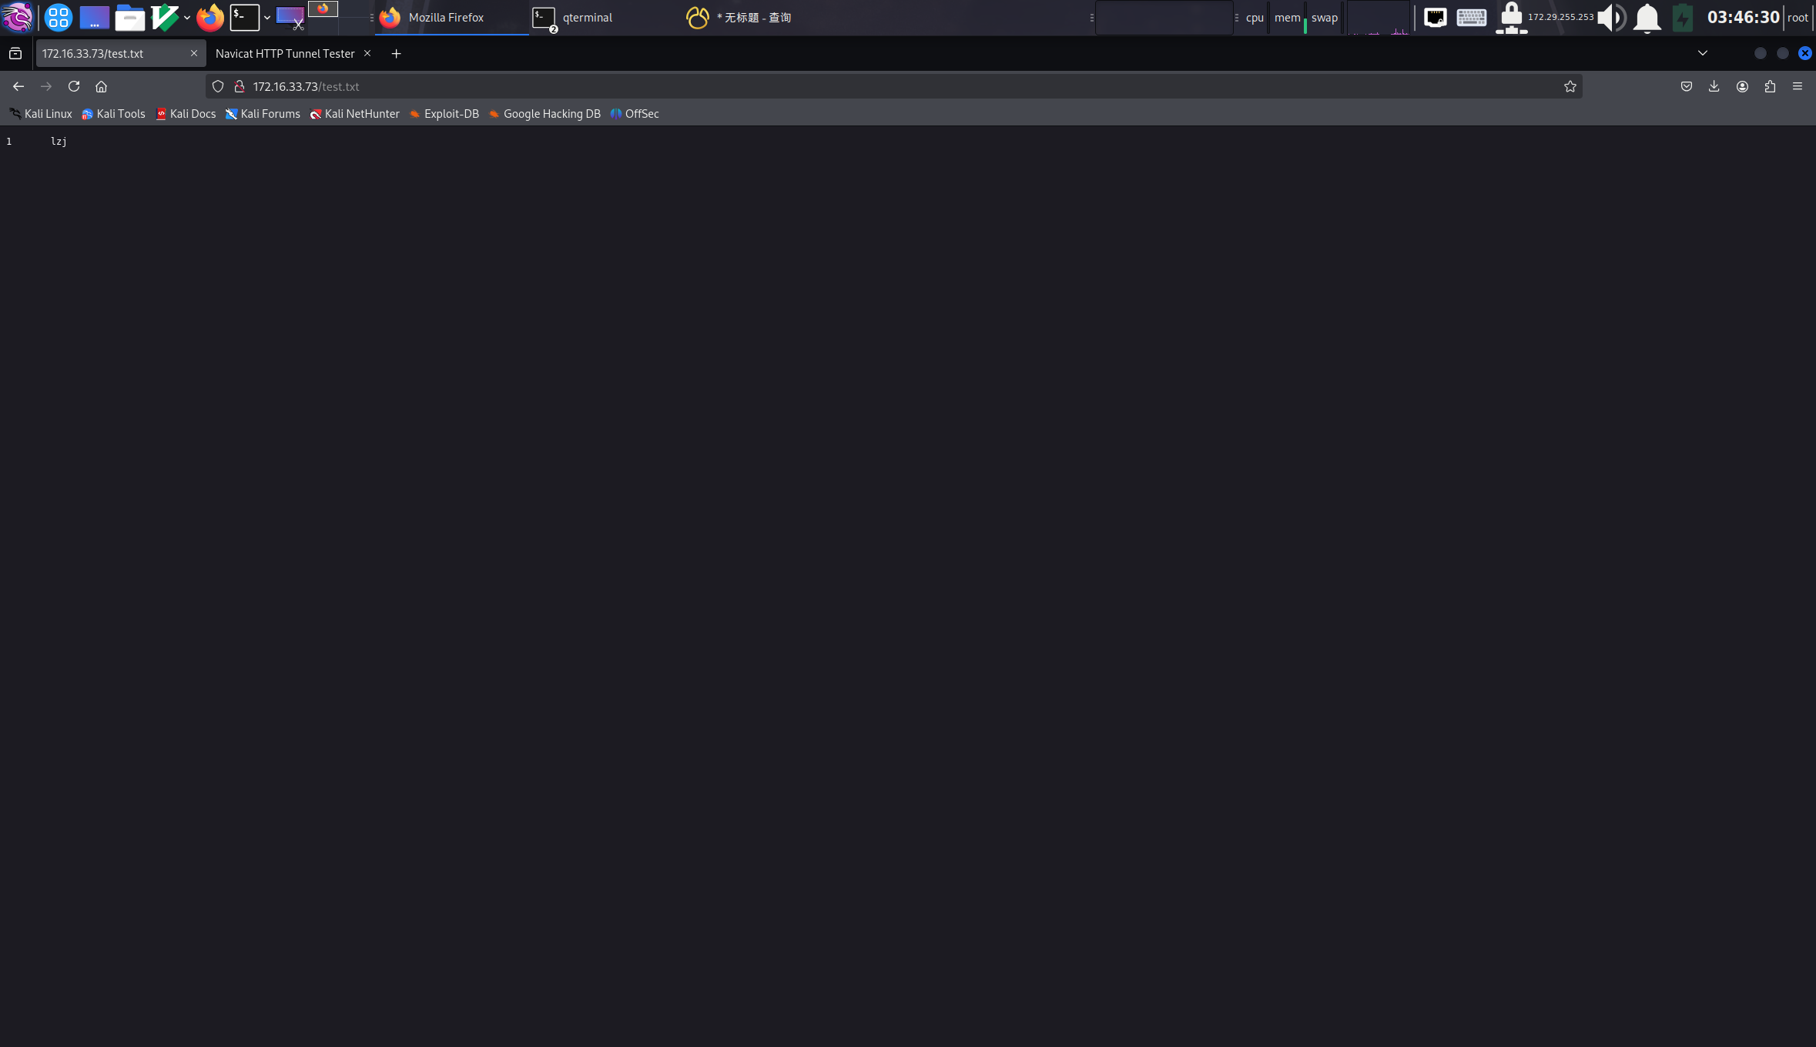
尝试挂马
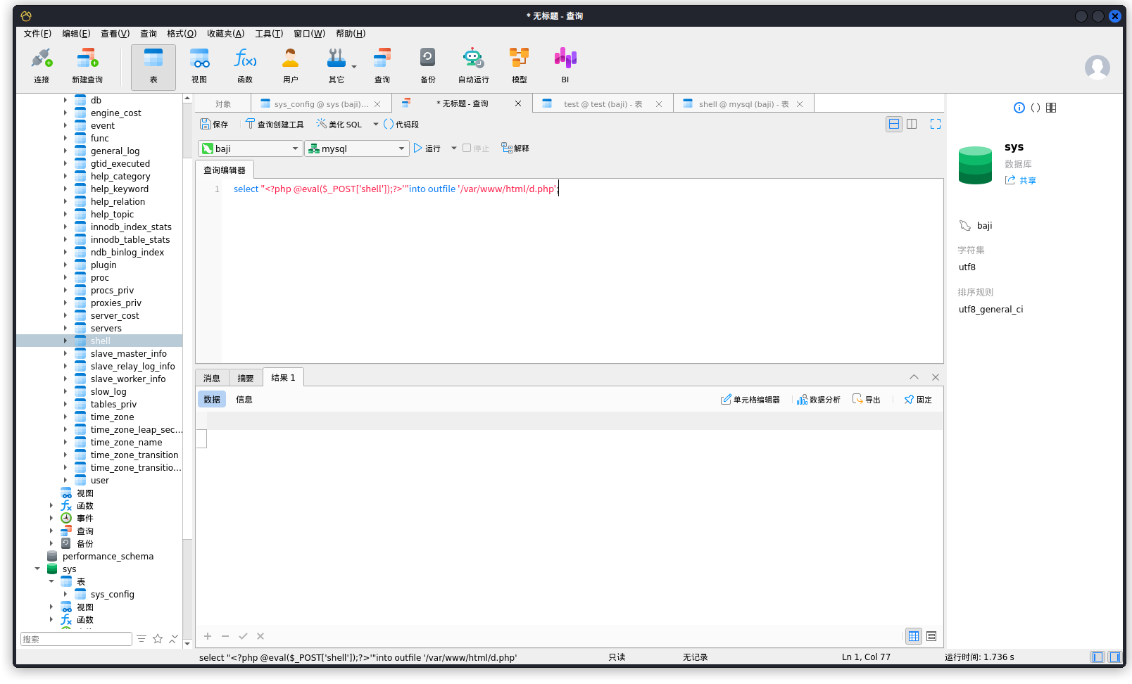
检查是否写入

没有报错应该是成功挂入
常使用蚁剑连接
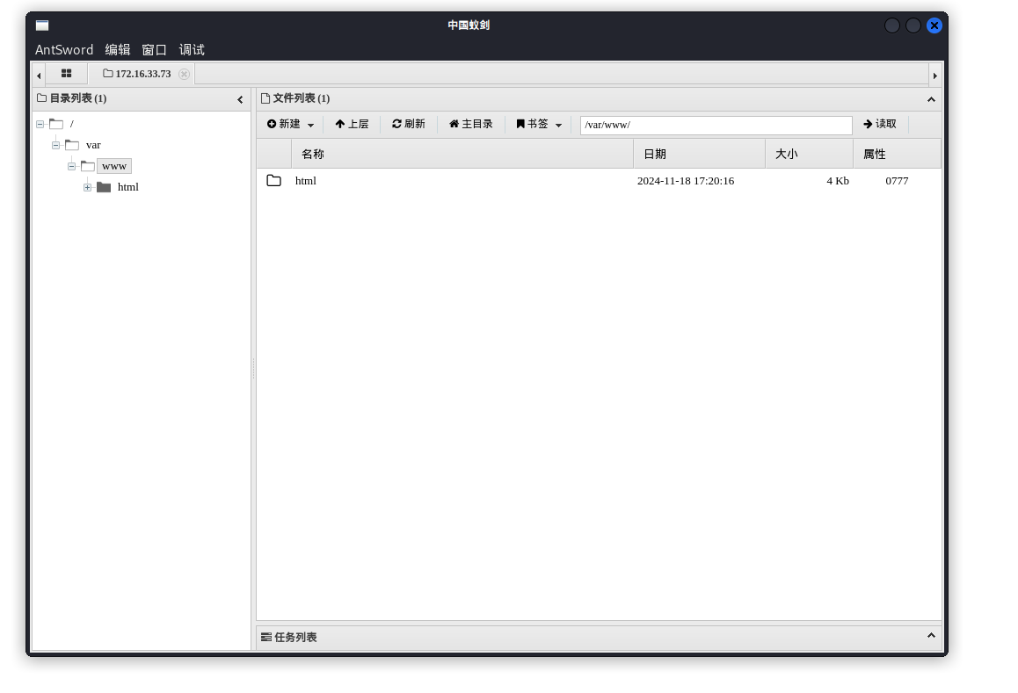
成功连接
打开虚拟终端
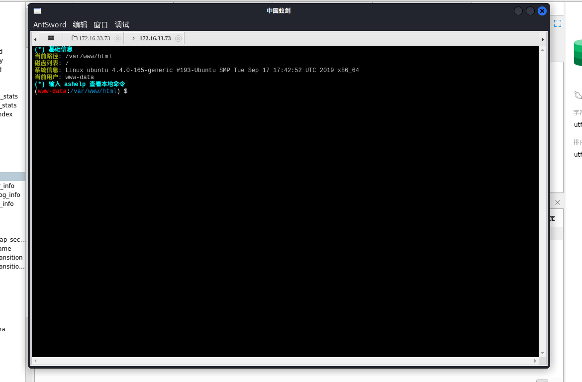
查看一下设备信息
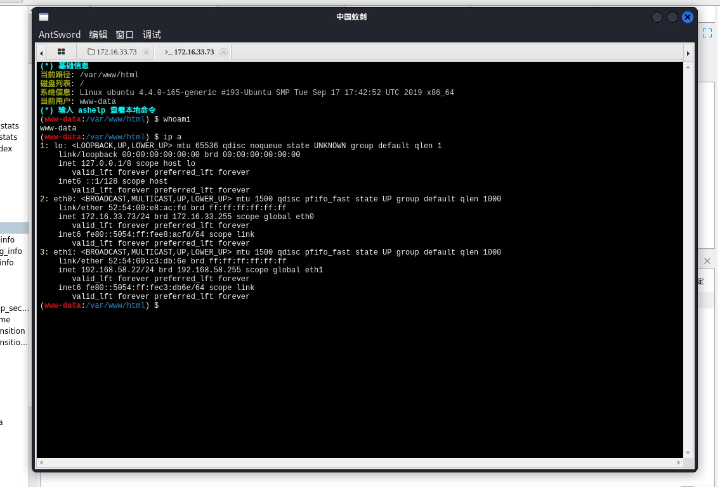
可以看到该主机有两个网卡，一个是外网172.16.33.0/24网段，一个是192.168.58.0/24内网网段，该主机没有nmap，只能手测可用主机ip，但是尝试都ping不通
实验总结与反思
在本次实验中，通过扫描靶机地址和进行目录爆破，发现了包含数据库连接信息的页面。尝试弱口令未果后，继续爆破目录并找到了包含数据库密码的配置文件。成功连接数据库后，通过网站代理地址连接，并利用日志进行挂马操作，成功将恶意代码写入日志。通过蚁剑连接到虚拟终端，查看设备信息并发现靶机具备双网卡环境，分别连接内外网，为后续内网渗透提供了潜力。这次实验展示了从信息泄露到数据库渗透，再到系统持久化的全过程，提醒我们加强日志保护、数据库配置安全和内网隔离。
教师评阅意见
教师： 年 月 日

